专 业、班 级
①……………………………………②……………………………………③……………………………………④……………………………………⑤
4.（10分）设随机变量在区间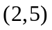上服从均匀分布，现对进行3次独立观测，试求至少有2次观测值大于3的概率.

5 （10分）设随机变量与的联合分布律为，

 | 0 | 1 | 2
-1 | 0.1 | 0.3 | 0.2
2 | 0.1 | 0.2
（1）求常数；（2）求和的边缘分布律；（3）判断与是否独立？

6（8分）设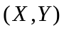的概率密度为 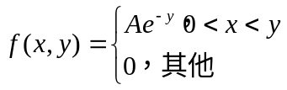
  - 试确定常数；（2）求与边缘概率密度.

7. （8分）有一批建筑房屋用的木柱，其中的长度不小于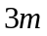，现从这批木柱中随机地取出根，利用中心极限定理计算至少有根短于的概率．
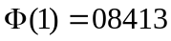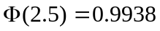

8．（4分）一民航送客车载有20位旅客自机场开出，旅客有10个车站可以下车．设每位旅客在各个车站下车是等可能的，且各旅客是否下车相互独立．如到达一个车站没有旅客下车就不停车，以表示停车的次数，求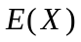（不用计算最后的数值，只写出关于数字的表达式即可）．

学 号
姓 名

※ 装 订 线 左 侧 答 题 无 效

